Industrie 4.0 Bildung – Internationales Projekt „Edu4Ind4.0“ stärkt Lehrkompetenzen auf internationalem Niveau
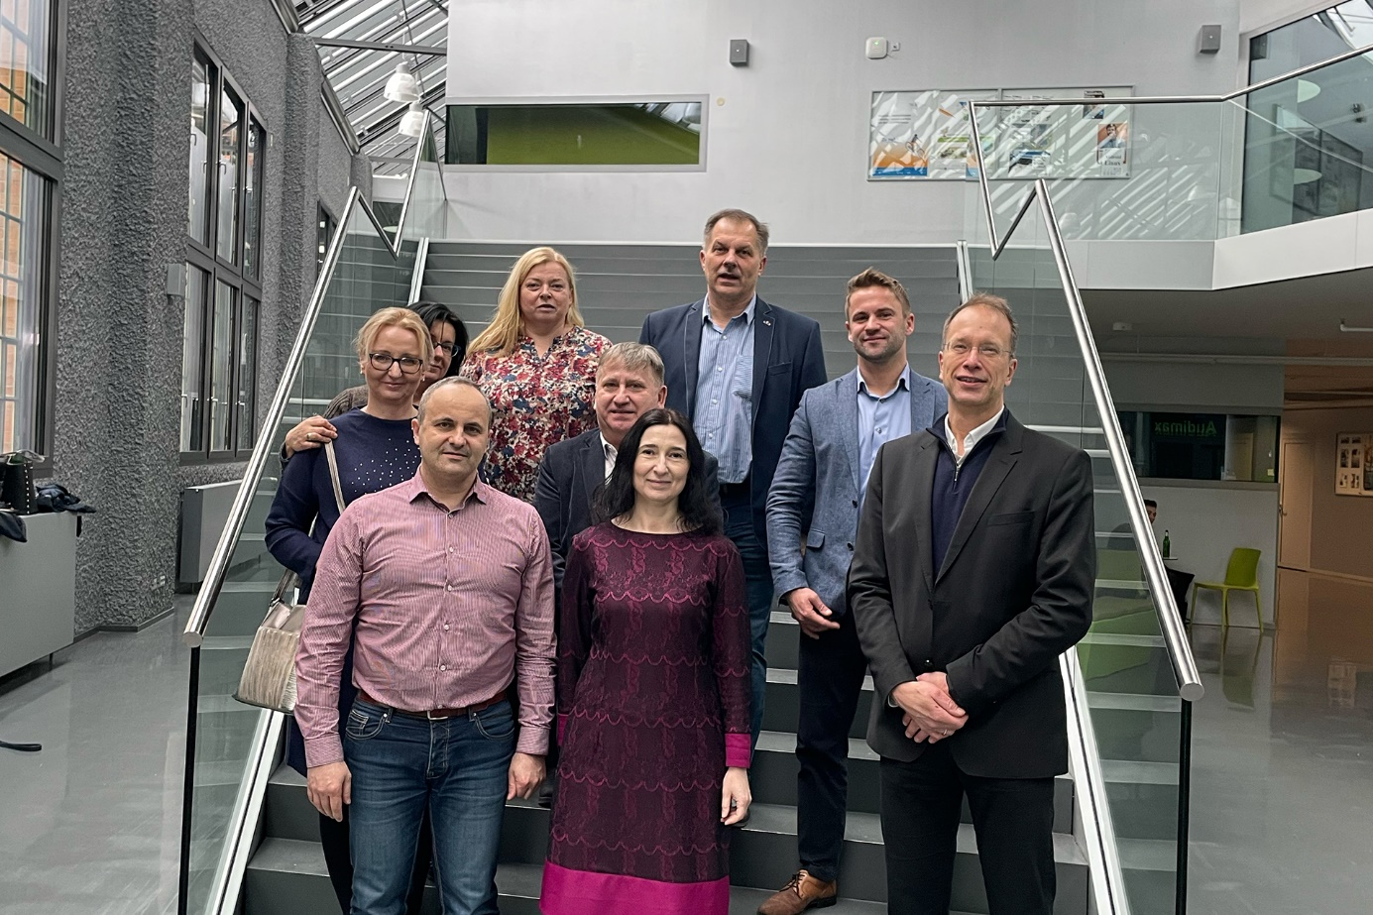
Bildunterschrift: Das von der Jacob of Paradies University in Gorzów Wielkopolski geleitete Konsortium des Projektes „Industrie 4.0 in der Bildung“ traf sich am 27. Januar an der TH Wildau zur Gestaltung der Bildungsoffensive „Ecological Industry 4.0“
Bild: TH Wildau
Subheadline: Bildung und Industrie 4.0
Teaser:
Das von der Jacob of Paradies University in Gorzów Wielkopolski geleitete Konsortium des Projektes „Industrie 4.0 in der Bildung - Stärkung des Humanressourcenpotenzials“ traf sich am 27. Januar an der TH Wildau. Im Vordergrund stand die Gestaltung der Bildungsoffensive „Ecological Industry 4.0“. Im Zuge dieser wird nach Wegen der Vermittlung eines nachhaltigen Umgangs und dessen Umsetzung im Rahmen von Bildungsprogrammen in Aus- und Weiterbildung von effizienten, zukunftsfähigen Produktionssystemen der Industrie 4.0 gesucht.
Text:
„Industrie 4.0 in der Bildung - Stärkung des Humanressourcenpotenzials“ (Edu4Ind4.0, polnisch Kształcenie w kierunku ekologicznego Przemysłu 4.0) ist ein internationales Projekt, welches sich das Ziel gesetzt hat, einen Lernrahmen zu schaffen, der die Kompetenzen von Hochschuleinrichtungen in Bezug auf Industrie 4.0 deutlich verbessern soll. Dieser basiert auf Erfahrungen und dem Wissen internationaler Expert/innen und Praktiker/-innen der modernen Industrie.
Das von der polnischen Jacob of Paradies University in Gorzów Wielkopolski geleitete Konsortium mit Partnern aus Polen, Deutschland, der Slowakei und den Vereinigten Staaten von Amerika traf sich am 27. Januar 2023 an der Technischen Hochschule Wildau (TH Wildau) zu seinem dritten Konsortialtreffen.
Neben dem Austausch der Ergebnisse des Vorjahres wurden die weiteren Schritte zur Ausrichtung der gemeinsamen Bildungsoffensive „Ecological Industry 4.0“ festgelegt. Mit der Offensive verfolgen die Partnerinstitutionen zukunftsweisende Ansätze, Nachhaltigkeit von effizienten, zukunftsfähigen Produktionssystemen der Industrie 4.0 im Rahmen von Bildungsprogrammen in Aus- und Weiterbildung zu vermitteln.
Das Projekt entstand als Reaktion auf die aktuellen Herausforderungen, die die globale Transformation der Wirtschaft in Richtung Industrie 4.0 mit sich bringt. Kernelement ist der stete Wandel vor dem Hintergrund des Verständnisses sowohl der Bedingungen als auch der Vorteile von Industrie 4.0. So wurde mittels einer Analyse der deutschen Hochschullandschaft und deren bisherige Ausrichtung nach Industrie 4.0-Themen ein Überblick über den IST-Zustand in der akademischen Bildungslandschafts des jeweiligen Ursprungslands der Industrie 4.0 geschaffen.
Dies wird als Ausgangslage, ergänzt um Stimmen aus der Praxis, dazu genutzt, internationale und innovative Ausbildungsprogramme zu erarbeiten, die zur Weiterentwicklung der Ausbildungsqualität beitragen. Dazu gehört zum Beispiel ein Handbuch, das die Vermittlung des aktuellsten, umfassendsten und praktischsten Know-hows über Lösungen für Industrie 4.0 ermöglicht und für die Lehre und Ausbildung an Hochschulen und in Unternehmen genutzt werden kann.
Prof. Jörg Reiff-Stephan, Vizepräsident für Studium und Lehre an der TH Wildau schätzt besonders Internationalität und die aktuelle Themenstellung im Projekt: „Wir wollen das Wissen und die Förderung des Konzepts von Industrie 4.0 mit den Partnerinnen und Partnern an den Hochschulen stärken. Gleichzeitig ermöglicht uns die Teilhabe an dem Konsortium einen stärkeren und breiteren internationalen Wissensaustausch. So können Erfahrungen und gebündeltes Wissen dabei helfen, moderne Bildungsinhalte abzubilden und zeitgemäße Lehrinhalte zu schaffen.“
Das Projekt wird von der Europäischen Union (ERASMUS+) gefördert und ist auf die Dauer von drei Jahren angelegt und läuft noch bis Ende November 2024.
Weiterführende Informationen:
https://www.th-wildau.de/forschung-transfer/ic3/forschungsprojekte/edu4ind40/
Website Polnische Partner: https://wt.ajp.edu.pl/index.php?option=com_content&view=category&layout=blog&id=38&Itemid=256

Fachliche Ansprechperson TH Wildau:
Prof. Jörg Reiff-Stephan
Vizepräsident für Studium und Lehre
TH Wildau
Hochschulring 1, 15745 Wildau
Tel. +49 (0)3375 508 418
E-Mail: vp.lehre@th-wildau.de

Ansprechpersonen Externe Kommunikation TH Wildau:
Mike Lange / Mareike Rammelt
TH Wildau
Hochschulring 1, 15745 Wildau
Tel. +49 (0)3375 508 211 / -669
E-Mail: presse@th-wildau.de

